太阳能电池和燃料电池综合实验

本次实验主要研究两种绿色能源——太阳能电池和氢氧燃料电池。了解太阳能电池和燃料电池的基本结构和工作原理；掌握太阳能电池基本特性参数测试原理与方法，并探究各种影响因素（温度、光强、波长）对太阳能电池性能的影响。研究太阳能电池的暗特性和光特性。在探究氢氧燃料电池时则通过电解水验证了法拉第电解定律，并对燃料电池的输出特性进行了测量。观察和分析能量转换过程：光能→太阳能电池→电能→电解池→氢能(能量储存)→燃料电池→电能。

‘
【思考题】
- 太阳能电池的工作原理是什么？
- 为了得到较高的光电转化效率，太阳能电池在高温下工作有利还是低温下工作有利？
- 实验中太阳能电池表面不垂直入射光束，对实验会产生什么影响？
- 为了尽可能提高太阳能电池的光电转换效率，太阳能电池表面应该怎么处理为好？
- 不同波长单色光下太阳能电池的光照特性有什么变化？为什么？
- 根据实验结果，日常使用太阳能电池应该注意哪些问题？
- 如何提高太阳能电池的效率？

【引言】
能源是人类社会生存的重要物质基础。随着社会经济规模的扩大，人类对能源的需求量剧增。未来的能源系统中，太阳能将作为主要的一次能源替代目前的煤，石油和天然气，而燃料电池将成为取代汽油，柴油和化学电池的清洁能源。太阳能电池和燃料电池是两种新型绿色能源，应用日益宽广。本实验包含太阳能电池发电（光能－电能转换）、电解水制取氢气（电能－化学能转换）、燃料电池发电（化学能－电能转换）几个环节，形成了完整的能量转换、储存、使用的过程。
根据材料种类和状态的不同，太阳能电池主要有以下几种：单晶硅太阳能电池、多晶硅太阳能电池、非晶硅太阳能电池、化合物半导体太阳能电池，薄膜型太阳能电池、有机太阳能电池和染料敏化纳米晶体太阳能电池等。
目前太阳能电池发展的新概念和新方向可以归纳为薄膜电池、叠层电池、柔性电池以及新型概念太阳能电池。薄膜电池的出现有力于缩短光生载流子在器件中的扩散距离，降低复合及湮灭的几率，使得在吸光程度大致相当的前提下提高太阳能电池的效率。柔性太阳能电池可以用在平板太阳能电池难以胜任的许多领域。从制备工艺上看，由于该种电池有望实现成卷生产，便于大面积连续生产，降低成本的潜力巨大，另外柔性电池可以进行卷曲折叠，从而方便携带。燃料敏化太阳能电池是一种新型的陶瓷基光化学太阳能电池，其制备工艺十分简单，不需要昂贵又耗能的高温处理和高真空，也不需要高纯原料。^{【2】、【3】}
燃料电池是一种将存在于燃料与氧化剂中的化学能直接转化为电能的发电装置，未来燃料电池将成为取代汽油，柴油和化学电池的清洁能源，特别是以氢/氢化合物为燃料的可直接发电的燃料电池更以其设计简单、重量轻、能源利用率高、经济实惠而倍受青睐。

【实验原理】
1.太阳能电池
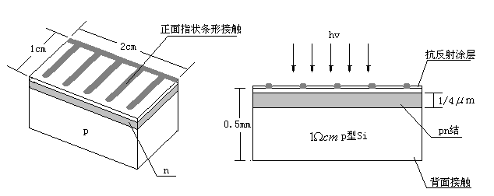
(1).光生伏特效应
图1 Si pn结太阳能电池结构示意图
常见的太阳能电池从结构上说是一种浅结深、大面积的pn结，如图1所示，它的工作原理的核心是光生伏特效应。光生伏特效应是半导体材料的一种通性。当光照射到一块非均匀半导体上时，由于内建电场的作用，在半导体材料内部会产生电动势。如果构成适当的回路就会产生电流。这种电流叫做光生电流，这种内建电场引起的光电效应就是光生伏特效应。
非均匀半导体就是指材料内部杂质分布不均匀的半导体。pn结是典型的一个例子。N型半导体材料和p型半导体材料接触形成pn结。
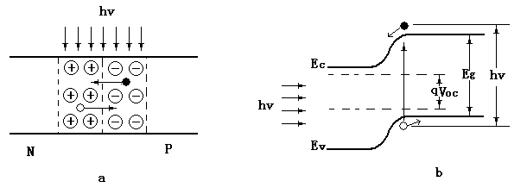
处于热平衡态的一个pn结结构由p区、n区和两者交界区域构成。为了维持统一的费米能级，p区内空穴向n区扩散，n区内电子向p区扩散。这种载流子的运动导致原来的电中性条件被破坏，p区积累了带有负电的不可动电离受主，n区积累了不可能电离施主。载流子扩散运动的结果导致p区负电，n区带正电，在界面附近区域形成由n区指向p区的内建电场和相应的空间电荷区。显然，两者费米能级的不统一是导致电子空穴扩散的原因，电子空穴扩散又导致出现空间电荷区和内建电场。而内建电场的强度取决于空间电荷区的电场强度，内建电场具有阻止扩散运动进一步发生的作用。当两者具有统一费米能级后扩散运动和内建电场的作用相等，p区和n区两端产生一个高度为qV_{D}的势垒。理想pn结模型下，处于热平衡的pn结空间电荷区没有载流子，也没有载流子的产生与复合作用。
图2 光辐照下的pn结

如图2所示，当有入射光垂直入射到pn结，只要pn结结深比较浅，入射光子会透过pn结区域甚至能深入半导体内部。如果光子能量满足关系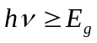（E_{g}为半导体材料的禁带宽度），那么这些光子会被材料本征吸收，在pn结中产生电子孔穴对。光照条件下材料体内产生电子空穴对是典型的非平衡载流子光注入作用。光生载流子对p区空穴和n区电子这样的多数载流子的浓度影响是很小的，可以忽略不计。但是对少数载流子将产生显著影响，如p区电子和n区空穴。在均匀半导体中光照射下也会产生电子空穴对，它们很快又会通过各种复合机制复合。在pn结中情况有所不同，主要原因是存在内建电场。内建电场的驱动下p区光生少子电子向n区运动，n区光生少子空穴向p区运动。这种作用有两方面的体现，第一是光生少子在内建电场驱动下定向运动产生电流，这就是光生电流，它由电子电流和空穴电流组成，方向都是由n区指向p区，与内建电场方向一致；第二，光生少子的定向运动与扩散运动方向相反，减弱了扩散运动的强度，pn结势垒高度降低，甚至会完全消失。宏观的效果是在pn结两端产生电动势，也就是光生电动势。
上述的分析我们发现光照射pn结会使得pn结势垒高度降低甚至消失，这个作用完全等价于在pn结两端施加正向电压。这种情况下的pn结就是一个光电池。开路下pn结两端的电压叫做开路电压V_{oc}，闭路下这种pn结等价于一个电源，对应的电流I_{sc}称为闭路电流。光生伏特效应是太阳能电池的核心原理，它的机制就是光能转化为电能，开路电压和闭路电流是两个基本的参数。图2中E_{C}为半导体的导带，E_{V}为半导体价带。

(2).太阳能电池无光照情况下的电流电压关系－（暗特性）

太阳能电池是依据光生伏特效应把太阳能或者光能转化为电能的半导体器件。如果没有光照，太阳能电池等价于一个pn结。通常把无光照情况下太阳能电池的电流电压特性叫做暗特性。简单的处理方式是把无光照情况下的太阳能电池等价于一个理想pn结。其电流电压关系为肖克莱方程：
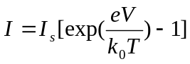
其中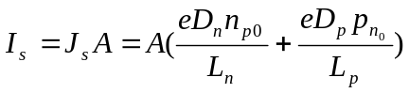为反向饱和电流。A、D、n、p和L分别为结面积、扩散系数、平衡电子浓度、平衡空穴浓度和扩散长度。
根据肖克莱方程不难发现正向、反向电压下，暗条件太阳能电池IV曲线不对称，这就是pn结的单向导通性或者说整流特性。对于确定的太阳能电池，其掺杂杂质种类、掺杂计量、器件结构都是确定的，对电流电压特性具有影响的因素是温度。根据半导体物理原理，温度对扩散系数、扩散长度、载流子浓度（N_{A}为掺杂浓度）都有影响，综合考虑，反向饱和电流为：
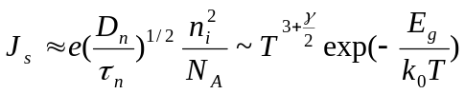
由此可见随着温度升高，反向饱和电流随着指数因子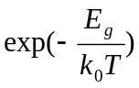迅速增大。且带隙越宽的半导体材料，这种变化越剧烈。
半导体材料禁带宽度是温度的函数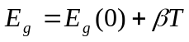，其中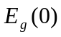为绝对零度时候的带隙宽度。设有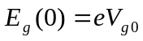，V_{g0}是绝对零度时导带底和价带顶的电势差。由此可以得到含有温度参数的正向电流电压关系为：
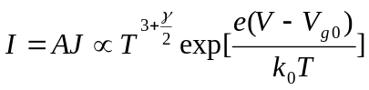
显然正向电流在确定外加电压下也是随着温度升高而增大的。

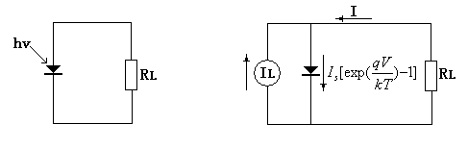
(3).太阳能电池光照情况下的电流电压关系（光特性）
图3 太阳能电池等效电路图

光生少子在内建电场驱动下定向的运动在PN结内部产生了n区指向p区的光生电流I_{L}，光生电动势等价于加载在pn结上的正向电压V，它使得PN结势垒高度降低qV_{D}－qV。开路情况下光生电流与正向电流相等时，pn结处于稳态，两端具有稳定的电势差V_{OC}，这就是太阳能电池的开路电压V_{oc}。如图3所示，在闭路情况下，光照作用下会有电流流过pn结，显然pn结相当于一个电源。
光电流I_{L}在负载上产生电压降，这个电压降可以使pn结正偏。如图3所示，正偏电压产生正偏电流I_{F}。在反偏情况下，pn结电流为
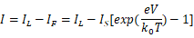
随着二极管正偏，空间电荷区的电场变弱，但是不可能变为零或者反偏。光电流总是反向电流，因此太阳能电池的电流总是反向的。
根据图3的等效电路图。有两种极端情况是在太阳能电池光特性分析中必须考虑的。其一是负载电阻R_{L}＝0，这种情况下加载在负载电阻上的电压也为零，pn结处于短路状态，此时光电池输出电流我们称为短路电流或者闭路电流I_{sc}。
I=I_{SC}=I_{L}
其二是负载电阻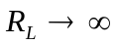，外电路处于开路状态。流过负载电阻电流为零，根据等效电路图3，光电流正好被正向结电流抵消，光电池两端电压V_{oc}就是所谓的开路电压。显然有
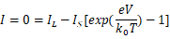
得到开路电路电压V_{OC}为
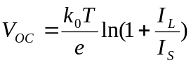
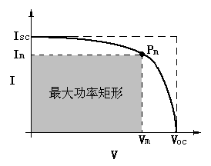
开路电压V_{oc}和闭路电路I_{sc}是光电池的两个重要参数。实验上这两个参数通过确定稳定光照下太阳能电池IV特性曲线与电流、电压轴的截距得到。不难理解，随着光照强度增大，确定太阳能电池的闭路电流和开路电压都会增大。但是随光强变化的规律不同，闭路电路I_{sc}正比于入射光强度，开路电压V_{oc}随着入射光强度对数式增大。从半导体物理基本理论不难得到这个结论。此外，从太阳能电池的工作原理考虑，开路电压V_{oc}不会随着入射光强度增大而无限增大的，它的最大值是使得pn结势垒为零时的电压值。换句话说太阳能电池的最大光生电压为pn结的势垒高度V_{D}，是一个与材料带隙、掺杂水平等有关的值。实际情况下最大开路电压值与材料的带隙宽度相当。
图4 太阳能电池最大功率矩形

(4).太阳能电池的效率

太阳能电池是一个将光能转化为电能的能量转化器件。太阳能电池的转换效率定义为输出电能P_{m}和入射光能P_{in}的比值：
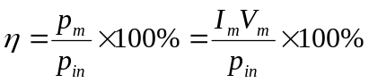
其中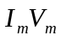在I－V关系中构成一个矩形，叫做最大功率矩形。如图4光特性I－V曲线与电流、电压轴交点分别是闭路电流和开路电压。最大功率矩形取值点p_{m}的物理含义是太阳能电池最大输出功率点，数学上是I－V曲线上坐标相乘的最大值点。闭路电流和开路电压也自然构成一个矩形，面积为I_{sc}V_{oc}，定义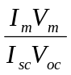为占空系数，图形中它是两个矩形面积的比值。占空系数反映了太阳能电池可实现功率的度量。
太阳能电池本质上是一个pn结，因而具有一个确定的禁带宽度，只有能量大于禁带宽度的入射光子才有可能激发光生载流子并继而发生光电转化。因此，入射到太阳能电池的太阳光只有光子能量高于禁带宽度的部分才会实现能量的转化。Si太阳能电池的最大效率大致是28％左右。对太阳能电池效率有影响的还有其它很多因素，如大气对太阳光的吸收、表面保护涂层的吸收、反射、串联电阻热损失等等。综合考虑起来，太阳能电池的能量转换效率大致在10％～15％之间。
为了提高单位面积的太阳能电池电输出功率，可能采取的办法中通过光学透镜集中太阳光是有效的。太阳光强度可以提高几百倍，闭路电流线性增大，开路电流指数式增大。不过具体的理论分析发现，太阳能电池的效率随着光照强度增大是不是急剧增大的，而是有轻微增大。
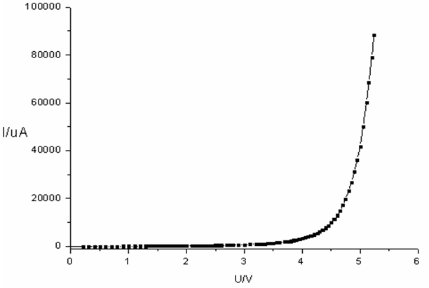
图5 实测太阳能电池暗特性曲线

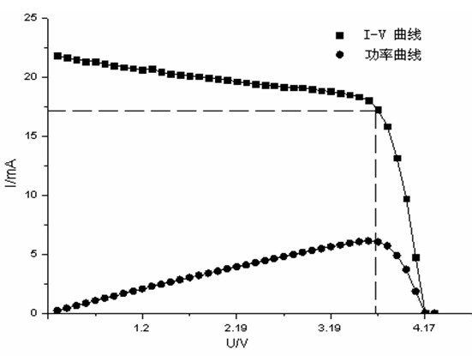
图5给出了对某种商用太阳能电池板室温下（25℃）实际测量得到的暗特性I－V曲线。

图6 实测太阳能电池光特性曲线

图6是对某种商用太阳能电池板室温下（25℃）、150W氙灯光源直接照射下得到的光特性I－V曲线、功率曲线和最大功率矩形示意图。

- 燃料电池

(1).燃料电池

质子交换膜（PEM，Proton Exchange Membrane）燃料电池在常温下工作，具有启动快速，结构紧凑的优点，最适宜作汽车或其它可移动设备的电源，其基本结构如图7所示。
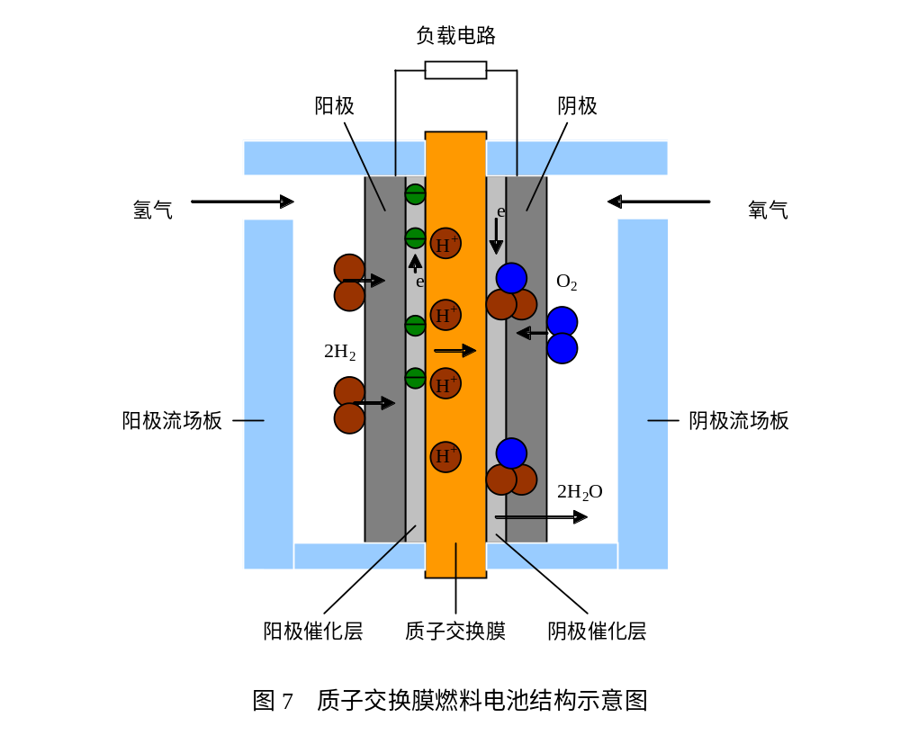目前广泛采用的全氟璜酸质子交换膜为固体聚合物薄膜，厚度0.05~0.1mm，它提供氢离子（质子）从阳极到达阴极的通道，而电子或气体不能通过。
催化层是将纳米量级的的铂粒子用化学或物理的方法附着在质子交换膜表面，厚度约0.03mm，对阳极氢的氧化和阴极氧的还原起催化作用。
膜两边的阳极和阴极由石墨化的碳纸或碳布做成，厚度0.2~0.5mm，导电性能良好，其上的微孔提供气体进入催化层的通道，又称为扩散层。
商品燃料电池为了提供足够的输出电压和功率，需将若干单体电池串连或并联在一起，流场板一般由导电良好的石墨或金属做成，与单体电池的阳极和阴极形成良好的电接触，称为双极板，其上加工有供气体流通的通道。教学用燃料电池为直观起见，采用有机玻璃做流场板。
进入阳极的氢气通过电极上的扩散层到达质子交换膜。氢分子在阳极催化剂的作用下解离为2个氢离子，即质子，并释放出2个电子，阳极反应为：
H₂ = 2H⁺+2e
氢离子以水合质子H⁺（nH₂O）的形式，在质子交换膜中从一个璜酸基转移到另一个璜酸基，最后到达阴极，实现质子导电，质子的这种转移导致阳极带负电。
在电池的另一端，氧气或空气通过阴极扩散层到达阴极催化层，在阴极催化层的作用下，氧与氢离子和电子反应生成水，阴极反应为：
O₂+4H⁺+4e = 2H₂O
阴极反应使阴极缺少电子而带正电，结果在阴阳极间产生电压，在阴阳极间接通外电路，就可以向负载输出电能。总的化学反应如下：
2H₂＋O₂ = 2H₂O
（阴极与阳极：在电化学中，失去电子的反应叫氧化，得到电子的反应叫还原。产生氧化反应的电极是阳极，产生还原反应的电极是阴极。对电池而言，阴极是电的正极，阳极是电的负极。）

(2).水的电解

将水电解产生氢气和氧气，与燃料电池中氢气和氧气反应生成水互为逆过程。
水电解装置同样因电解质的不同而各异，碱性溶液和质子交换膜是最好的电解质。若以质子交换膜为电解质，可在图1右边电极接电源正极形成电解的阳极，在其上产生氧化反应2H₂O = O₂+4H⁺+4e。左边电极接电源负极形成电解的阴极，阳极产生的氢离子通过质子交换膜到达阴极后，产生还原反应2H⁺+2e = H₂。即在右边电极析出氧，左边电极析出氢。
作燃料电池或作电解池的电极在制造上通常有些差别，燃料电池的电极应利于气体吸纳，而电解池需要尽快排出气体。燃料电池阴极产生的水应随时排出，以免阻塞气体通道，而电解池的阳极必须被水淹没。

【实验设备】
本实验选用杭州大华仪器制造有限公司生产的DH6521A多功能太阳能电池综合特性测试仪和世纪中科的ZKY-RLDC燃料电池综合特性实验仪。

- DH6521A多功能太阳能电池综合特性测试仪

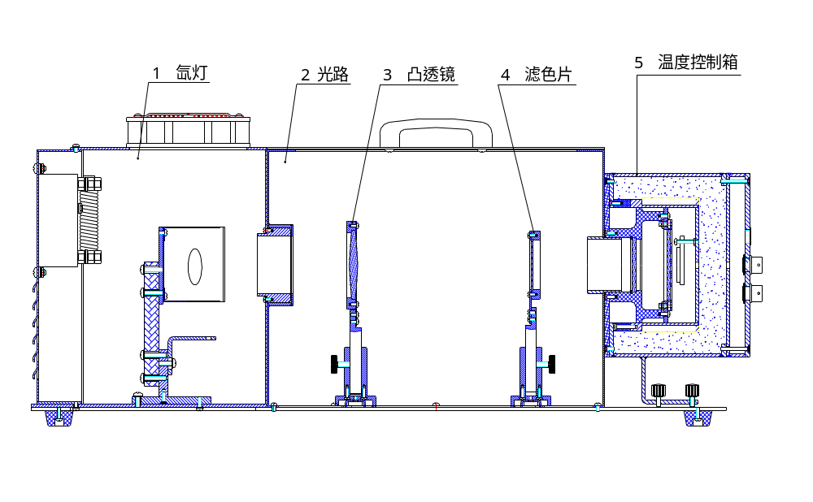设备结构如图8所示。设备包括光源与太阳能电池、光路和温度控制装置外电路三个部分。
图7 设备结构示意图

- 光源与太阳能电池部分
采用高压氙灯光源，高压氙灯具有与太阳光相近的光谱分布特征。光源标称功率150W
出射光孔径为50mm，图9为氙灯电源，氙气灯作为光源也可以用作其它实验的研究；太阳能电池采用普通商用单晶Si太阳能电池，实物如图10所示，标称开路电压4.5V，受光面积43mm×43mm。也可以研究多晶、非晶、纳米等太阳能电池的基本特性。

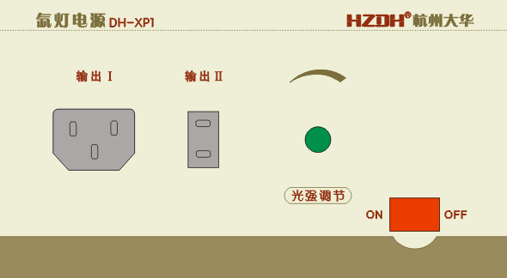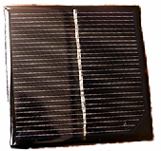
图9 氙灯电源面板图 图 10 单晶硅太阳能电池板

- 光路部分
本设备光路由有效通光孔径Φ56mm的准直透镜、组合式滤色片组成。准直透镜用于产生平行入射光束，光强度部分通过调节氙灯电压来实现，通过波长分别为365nm、405nm、436nm、546nm、577nm的滤色片用于产生近似的单色光来研究太阳能电池的光谱响应特性。各部分均可以调节至实验所需要的最佳位置，调节凸透镜时，须先将氙灯应与光路部分对接，再将氙灯点亮，用万用表监视信号输入/输出口（为太阳能电池的输出口）的电源输出值，凸透镜起始位置在靠近光源处（入光口），当凸透镜调至某一合适位置，其输出电压值为最大，此时，该位置便为最佳位置。实验时，便不要再去移动凸透镜。滤色片的位置靠近太阳能电池处（出光口）。

- 温度控制及外电路电源
本设备包括温度控制装置和直流电源，温度控制装置图11，温度控制箱面板图12，Pt100温度变换器图13，直流电源面板图14。
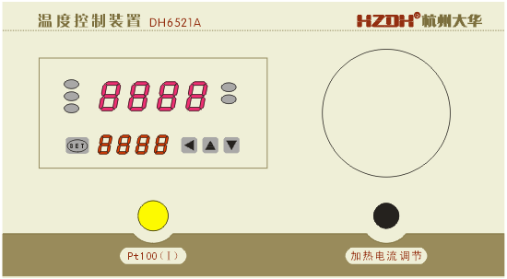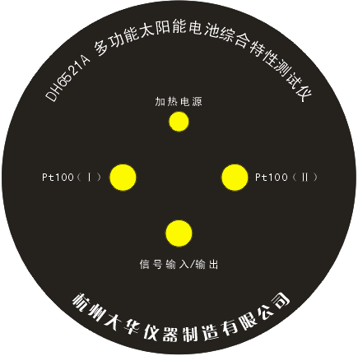
图11 温度控制装置面板示意图 图12 温度控制箱面板示意图
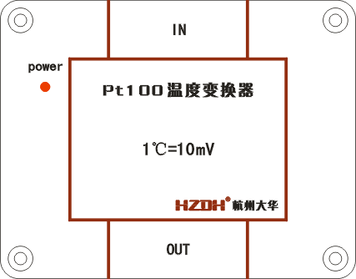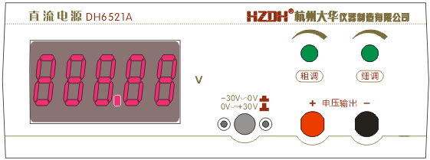
图13 Pt100温度变换器示意图 图14 直流电源面板示意图

温控部分的加入主要是用来研究温度对太阳能电池特性的影响。温度可在室温～80℃间选择，加热电流可调。
太阳能电池特性测试部分包括太阳能电池暗特性、光特性的测试。暗特性测试电压范围0～30V用于暗特性的正偏、反偏测试。光特性测试中电流表量程2A，最小电流分辨率1μA，电压量程30V，最小电压分辨率0.01V。负载电阻变化范围99999.9Ω。

- 光源与太阳能电池部分
仪器的构成如图15所示。
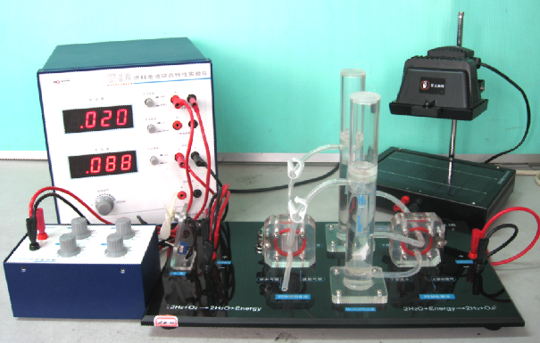
太阳能电池
气水塔
电解池
燃料电池
可变负载
风扇
测试仪

图15 燃料电池综合实验仪

质子交换膜必需含有足够的水分，才能保证质子的传导。但水含量又不能过高，否则电极被水淹没，水阻塞气体通道，燃料不能传导到质子交换膜参与反应。如何保持良好的水平衡关系是燃料电池设计的重要课题。为保持水平衡，我们的电池正常工作时排水口打开，在电解电流不变时，燃料供应量是恒定的。若负载选择不当，电池输出电流太小，未参加反应的气体从排水口泄漏，燃料利用率及效率都低。在适当选择负载时，燃料利用率约为90％。
气水塔为电解池提供纯水（2次蒸馏水），可分别储存电解池产生的氢气和氧气，为燃料电池提供燃料气体。每个气水塔都是上下两层结构，上下层之间通过插入下层的连通管连接，下层顶部有一输气管连接到燃料电池。初始时，下层近似充满水，电解池工作时，产生的气体会汇聚在下层顶部，通过输气管输出。若关闭输气管开关，气体产生的压力会使水从下层进入上层，而将气体储存在下层的顶部，通过管壁上的刻度可知储存气体的体积。两个气水塔之间还有一个水连通管，加水时打开使两塔水位平衡，实验时切记关闭该连通管。可变负载作为定量测量时的负载。
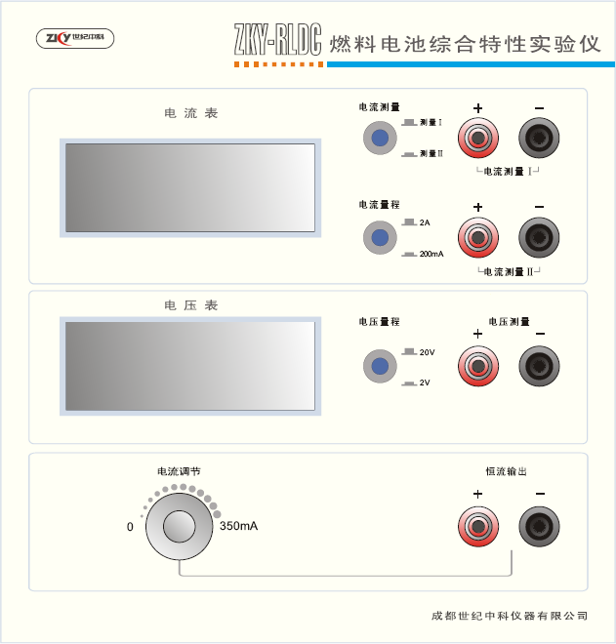
测试仪面板如图16所示。测试仪可测量电流，电压。若不用太阳能电池作电解池的电源，可从测试仪供电输出端口向电解池供电。实验前需预热15分钟。
区域1
区域2
区域3
图16 燃料电池测试仪前面板示意图

如图16所示为燃料电池实验仪系统的测试仪前面板图。
- 区域1——电流表部分：做为一个独立的电流表使用。其中：
两个档位：2A档和200mA档，可通过电流档位切换开关选择合适的电流档位测量电流。
两个测量通道：电流测量Ⅰ和电流测量Ⅱ。通过电流测量切换键可以同时测量两条通道的电流。
- 区域2——电压表部分：做为一个独立的电压表使用。共有两个档位：20V档和2V档，可通过电压档位切换开关选择合适的电压档位测量电压。
- 区域3——恒流源部分：为燃料电池的电解池部分提供一个从0～350mA的可变恒流源。

【实验内容】

- 太阳能电池暗特性测试

测试反偏电压V下通过太阳能电池的电流I，电压范围-30～0 V；测试正向偏压下通过太阳能电池的电流I，电压范围0～30V。(通过极性切换开关，可以得到极性相反的电压。)
测量不同温度下的I－V特性曲线。根据理想pn结电流电压方程对正向偏压实验数据进行拟和。实验测量电路如图17所示：
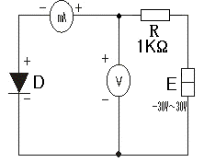
图17 暗特性实验电路图
说明：D为太阳能电池暗特性时的表示符号，E为外接直流电源（极性可以切换），V、mA均为四位半数字万用表。

- 太阳能电池光照特性测试

  - 光照特性实验时，先进行光路部分的高度调节：接好氙灯电源的连接线，打开氙灯电源，可以看到有一束光射进箱内，先将凸透镜与入光口的高度保持一致，再调节滤色片的高度与出光口的高度一致；
  - 光路最佳位置的调节：按图14实验电路图接线，将电阻箱开路，微调凸透镜的前后左右位置，使其输出数字万用表的电压值显示为最大，滤色片位置可以不变，即贴在出光口上。加热部分有三个可用来调节水平的铜质螺钉，其作用可使加热箱能与光路箱紧贴。
  - 光照实验内容
- 不加载滤色片、光强度最大条件下通过改变负载电阻来测试太阳能电池I－V特性曲线，根据特性曲线求解出开路电压V_{oc}、闭路电流I_{sc}；
- 不加载滤色片，在两种不同光强下测量I－V特性，得到不同光强下的I－V特性曲线、开路电压、闭路电流数据；
- 最大光强下，加载不同滤色片，测量I－V特性，得到不同单色光照情况下的I－V特性曲线、开路电压、闭路电路数据；
- 测量太阳能电池板在不同温度下I－V特性曲线，得到开路电压、闭路电流数据。
对比光强度、滤色片、温度对太阳能电池的I－V特性（包括占空系数）的影响。

实验测试电路如图18所示：
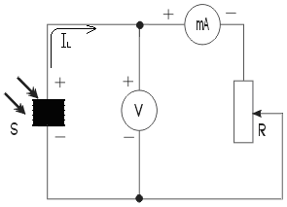
图18 光照特性实验电路图
说明：S为太阳能电池在光照条件下的表示符号，V、mA均为四位半数字万用表，R为0～99999.9Ω(型号ZX21-HZDH)可调电阻箱。

- 质子交换膜电解池的特性测量

理论分析表明，若不考虑电解池的能量损失，在电解池上加1.48伏电压就可使水分解为氢气和氧气，实际由于各种损失，输入电压高于1.6伏电解器才开始工作。
电解池的效率为：
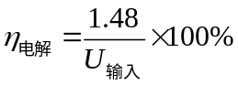
输入电压较低时虽然能量利用率较高，但电流小，电解的速率低，通常使电解池输入电压在2伏左右。
根据法拉第电解定律，电解生成物的量与输入电量成正比。在标准状态下（温度为零 °C，电解池产生的氢气保持在1个大气压），设电解电流为I，经过时间t生产的氢气体积（氧气体积为氢气体积的一半）的理论值为：
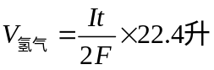
式中F = e N = 9.65×10⁴ 库仑/摩尔为法拉第常数，e = 1.602×10⁻¹⁹库仑为电子电量，N = 6.022×10²³为阿伏伽德罗常数，It/2F为产生的氢分子的摩尔（克分子）数，22.4升为标准状态下气体的摩尔体积。
若实验时的摄氏温度为T，所在地区气压为P，根据理想气体状态方程，可对上式作修正：
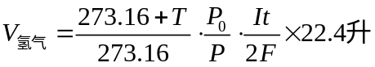
式中P₀为标准大气压。自然环境中，大气压受各种因素的影响，如温度和海拔高度等，其中海拔对大气压的影响最为明显.由国家标准GB4797.2-2005可查到，海拔每升高1000米，大气压下降约10％。
由于水的分子量为18，且每克水的体积为1cm³，故电解池消耗的水的体积为：
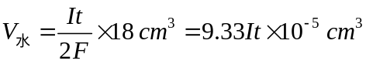
应当指出，上面公式的计算对燃料电池同样适用，只是其中的I代表燃料电池输出电流，V_{氢气}代表燃料消耗量，V_{水}代表电池中水的生成量。
确认气水塔水位在水位上限与下限之间。
将图16所示测试仪的电流源输出端串连电流表后接入电解池，将电压表并联到电解池两端。关闭气水塔输气管止水夹，调节恒流源输出到最大（旋钮顺时针旋转到底），让电解池迅速的产生气体。当气水塔下层的气体达到一定量，打开气水塔输气管止水夹，排出气水塔下层的空气。如此反复2～3次后，气水塔下层的空气基本排尽，剩下的就是纯净的氢气和氧气了。根据表1中的电解池输入电流大小，调节恒流源的输出电流，待电解池输出气体稳定后（约1分钟），关闭气水塔输气管。测量输入电流，电压及产生一定体积的气体的时间，记入表1中。

表1 电解池的特性测量
输入电流I（A） | 输入电压（V） | 时间t（秒） | 电量It（库仑） | 氢气产生量  测量值（升） | 氢气产生量  理论值
0．10
0．20
0．30
由（6）式计算氢气产生量的理论值。与氢气产生量的测量值比较。若不管输入电压与电流大小，氢气产生量只与电量成正比，且测量值与理论值接近，即验证了法拉第定律。

- 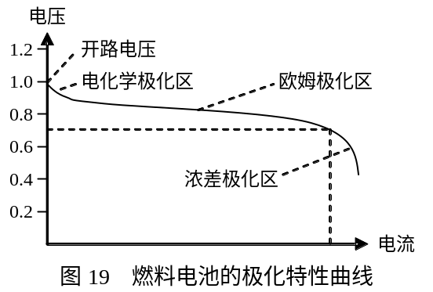燃料电池输出特性的测量

在一定的温度与气体压力下，改变负载电阻的大小，测量燃料电池的输出电压与输出电流之间的关系，如图19所示。电化学家将其称为极化特性曲线，习惯用电压作纵坐标，电流作横坐标。
理论分析表明，如果燃料的所有能量都被转换成电能，则理想电动势为1.48伏。实际燃料的能量不可能全部转换成电能，例如总有一部分能量转换成热能，少量的燃料分子或电子穿过质子交换膜形成内部短路电流等，故燃料电池的开路电压低于理想电动势。
随着电流从零增大，输出电压有一段下降较快，主要是因为电极表面的反应速度有限，有电流输出时，电极表面的带电状态改变，驱动电子输出阳极或输入阴极时，产生的部分电压会被损耗掉，这一段被称为电化学极化区。
输出电压的线性下降区的电压降，主要是电子通过电极材料及各种连接部件，离子通过电解质的阻力引起的，这种电压降与电流成比例，所以被称为欧姆极化区。
输出电流过大时，燃料供应不足，电极表面的反应物浓度下降，使输出电压迅速降低，而输出电流基本不再增加，这一段被称为浓差极化区。
综合考虑燃料的利用率（恒流供应燃料时可表示为燃料电池电流与电解电流之比）及输出电压与理想电动势的差异，燃料电池的效率为：
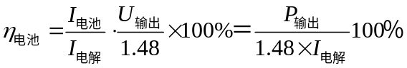
某一输出电流时燃料电池的输出功率相当于图19中虚线围出的矩形区，在使用燃料电池时，应根据伏安特性曲线，选择适当的负载匹配，使效率与输出功率达到最大。
实验时让电解池输入电流保持在300mA，关闭风扇。
将电压测量端口接到燃料电池输出端。打开燃料电池与气水塔之间的氢气、氧气连接开关，等待约10分钟，让电池中的燃料浓度达到平衡值，电压稳定后记录开路电压值。
将电流量程按钮切换到200mA。可变负载调至最大，电流测量端口与可变负载串联后接入燃料电池输出端，改变负载电阻的大小，使输出电压值如表2所示（输出电压值可能无法精确到表中所示数值，只需相近即可），稳定后记录电压电流值。
负载电阻猛然调得很低时，电流会猛然升到很高，甚至超过电解电流值，这种情况是不稳定的，重新恢复稳定需较长时间。为避免出现这种情况，输出电流高于210mA后，每次调节减小电阻0.5Ω，输出电流高于240mA后，每次调节减小电阻0.2Ω，每测量一点的平衡时间稍长一些（约需5分钟）。稳定后记录电压电流值。

表2 燃料电池输出特性的测量 电解电流＝ mA
输出电压U（V） |  | 0.90 | 0.85 | 0.80 | 0.75 | 0.70
输出电流I（mA） | 0
功率P=U×I（mW） | 0
作出所测燃料电池的极化曲线。
作出该电池输出功率随输出电压的变化曲线。
该燃料电池最大输出功率是多少？最大输出功率时对应的效率是多少？
实验完毕，关闭燃料电池与气水塔之间的氢气氧气连接开关，切断电解池输入电源。

【实验注意事项】
- 使用前应首先详细阅读说明书。
- 氙灯光源部分
输出Ⅰ与氙灯箱上的输出对应，该路为氙灯电源；输出Ⅱ与氙灯箱上的输出Ⅱ对应，该路为风扇电源-AC 220V。在打开电源之前，一定要检查输出Ⅱ是否已经接好,并将光强调节拧到最大，否则难以触发氙灯。如果风扇不能正常工作，请立即关闭电源，以免内部因温度过高烧坏灯泡。实验完毕之后，拔出输出Ⅰ端的电源线，输出Ⅱ保留着，让风扇继续工作，有利于氙灯均匀降温。
- 温度控制装置及相关部分
温度控制装置DH6521A Pt100(Ⅰ)输出端（两芯航空座）与右边的Pt100(Ⅰ)口（两芯航空座）相对应，按住温度控制装置DH6521A温控表头上的SET键一次，会处于闪烁状态，可以进行温度设置（设定最高温度），按移位键，再按设置键进行温度增加或者减小，最小分辨率为1℃，注意：加热温度不宜设置过高，一般不超过100℃，以免对加热设备造成毁灭性损坏。该数码管显示的是加热箱里的内部温度，但不是我们太阳能电池里面的空腔温度，其温度值只作为参考用。加热时，可以增大加热电流，以缩短加热时所需的时间；右边的Pt100(Ⅱ)口接在Pt100温度变换器IN端，OUT输出的为电压值，用万用表进行测量，1℃=10mV。右边的信号输入/输出口，为太阳能电池的输出口，在做暗特性实验时，直流电源信号从此信号口输入，做光照特性时，太阳能电池电压信号从此信号口输出。
- 各氙灯光源、信号源、光路（包括凸透镜、滤色片等）和加热部分等，在实验完毕之后，应置于通风、干燥的地方；
- 实验操作时，要注意轻拿轻搬轻放，切不可用力过猛，造成设备损坏，尤其是氙灯灯泡；
- 加热箱里的太阳能电池板表面在实验前须进行检查，对表面进行擦拭，以保持电池板表面清洁，使实验得以顺利进行，除此之外，加热箱入光处的石英玻璃也要保持清洁，最好也在实验之前进行擦拭；
- 加热箱里装的是单晶硅太阳能电池板，另配有一块多晶硅太阳能电池板，请妥善保存，在做多晶硅太阳能电池板实验时，请卸下与加热箱相连的（最外面的）四个螺丝，再将其缓慢抽出，拔掉后面的电气连接线，再拔出电池板，装上多晶硅电池板，四个固定脚没有方向，可任意插入，再将电气连接线接上。缓慢装入加热箱时，要注意不要压住Pt100，以免造成其损坏。
- 该实验系统必须使用去离子水或二次蒸馏水，容器必须清洁干净，否则将损坏系统。
- PEM电解池的最高工作电压为6V，最大输入电流为1000mA，否则将极大地伤害PEM电解池。
- PEM电解池所加的电源极性必须正确，，否则将毁坏电解池并有起火燃烧的可能。
- 绝不允许将任何电源加于PEM燃料电池输出端，否则将损坏燃料电池。
- 气水塔中所加入的水面高度必须在上水位线与下水位线之间，以保证P EM燃料电池正常工作。
- 该系统主体系有机玻璃制成，使用中需小心，以免打坏和损伤。
- 太阳能电池板和配套光源在工作时温度很高，切不可用手触摸，以免被烫伤。
- 绝不允许用水打湿太阳能电池板和配套光源，以免触电和损坏该部件。
- 配套“可变负载”所能承受的最大功率是1W，只能使用于该实验系统中。
- 电流表的输入电流不得超过2A，否则将烧毁电流表。
- 电压表的最高输入电压不得超过25V，否则将烧毁电压表。
- 实验时必须关闭两个气水塔之间的连通管。

【参考文献】
- 美 Donald A. Neamen著，赵毅强 姚素英 解晓东译，半导体物理与器件，电子工业出版社：北京，2005
- 美 施敏著，赵鹤鸣 钱敏 黄秋萍译，半导体器件物理与工艺，苏州大学出版社：苏州，2002
- 刘恩科 朱秉升 罗晋生著，半导体物理学（第六版），电子工业出版社：北京，2003
- 张天喆 董有尔编著，近代物理实验，科学出版社：北京，2004
- 沙振舜 黄润生主编，新编近代物理实验，南京大学出版社：南京，2002

目前已得到大量开发的燃料电池特性如下表所示。
